Sri Lanka
 | taux de scolarisation
Années | % taux gars | %taux fille
2007 | 98,77 | 100
2008 | 97,07 | 98,1
2009 | 92,58 | 93,94
2010 | 100,9 | 96,85
2011 | 100,46 | 97,68
2012 | 99,67 | 99,4
2013 | 100,69 | 100,01
2014 | 100,42 | 98,95
2015 | 99,25 | 97,84
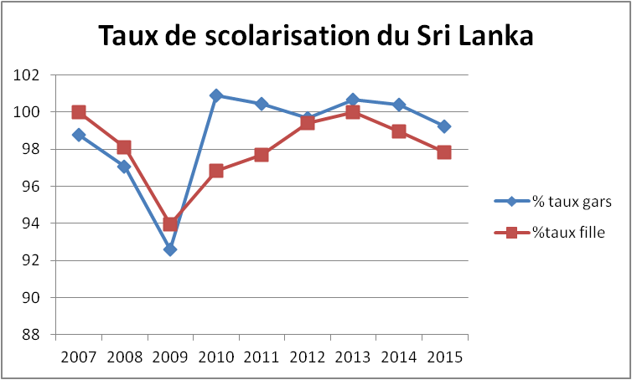
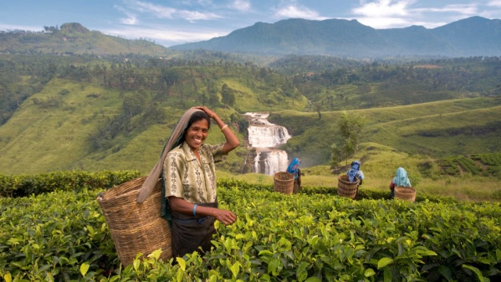
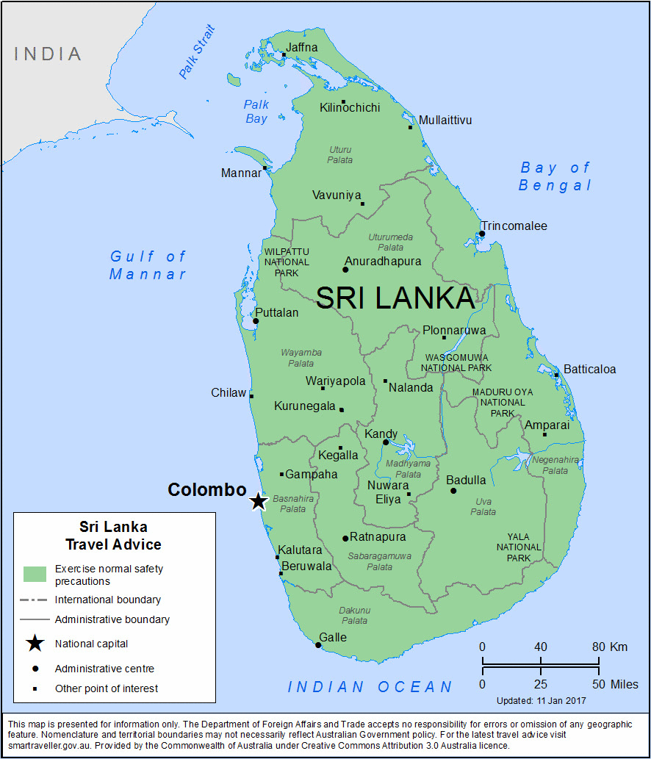
Sri Lanka

